

Книга-29

ПОСВЯЩАЕТСЯ

Михаилу Кутузову,

Рабиндранату Тагору,

Сергею Рахманинову

©

Истина

Перспектива
Красота

ВОЗМОЖНОСТЬ
Любовь
Ложь

Красивость
Надежда

Дно Шаданакара

АВТОПОРТРЕТ

Сибирский размах всем
/стихопирамида/



А-К сорадости глагольной с крон:

Перед пылом облепиха,
А в округе запах пихты,
Где под радугой впрямь тихо –
Шаг, другой – опять до них ты.

Б-Шаг в изумрудные глаголы:

Жест с веток, жест прекрасный,
Жест ёмкий, как и частный,
Где миг рассвета ясный,
Где пыл с троп безучастный.
Где полная искристость
В «смолистости» орбитость,
Под коей пихты в лицах
Пред взором сквозь разлитость.
Пред взором сквозь желанность
Контекстная вновь плавность,
А с нею, словно равность,
Естественная данность.
Естественность прекрасна,
Где гидом безучастность,
Где поступь в поступь разна:
Вдоль солнца – запах – в ясность.

В-В глаголящей весне:

Май вне ветра вдоль ветвей,
Вдоль смолистых областей,
Вдоль травы, кустов вблизи,
Где в обзорах визави.
Где в обзорах натиск с нот,
Где в ручьях впрямь речь без квот,
Где и эхо с крон подспудно,
Где с лучами изумрудность.
Где с лучами разность в том,
Что в одном, и то в другом,
Потому что нет каприза,
Нет безумного девиза.
Нет безумного в упор,
Нет путей абсурдных в спор,
Нет гордыни в тропах тут,
Нет чудовищной вокруг.
Нет чудовищной с ветвей
Вдоль смолистых скоростей,
Вдоль травы, кустов и пихт:
Май – как гид – под спелый стих.

Г-Под глагольными лучами из ДорогоСада:

Капелла, пыл, и панорама,
И шар воздушный между них,
И перспективная программа,
И сопричастность стройных пихт.
И сопричастность, и ветвистость,
И изумрудная вуаль,
И жест, и шелест, и смолистость,
И с орьентиром рядом даль.
И с орьентиром снова бденье,
И снова с ними индивид,
И снова в летнем устремленье,
И снова значимость орбит.
И снова звуки в нежных лицах,
Предмет воздушный возле них,
А перед пылом, как страницы,
Как рать, с молитвой в бреге пихт.

С О Д Е Р Ж А Н И Е

- Сибирский размах всем /стихопирамида/
- В изумрудных куполах с ДорогоСада
- Только о любимой
- В сотворческой дороге
- Сочная симметрия с лучей /картинка/
- Пихты и поэт
- Храм из запаха смолы и незнакомец
- Поступь в глагольный апрель
- Октября свидетель
- Незаметный незнакомец
- Письмо к любимой
- Голос глагольный грешника
- Песнь девы-пихты
- В глагольной весне
- Бетонной мимике умов
- Юн-посредственности
- Пихты, глаголы, поэт
- О вселенской идеи ДорогоСада ныне всем
- Апрель, глаголы, путник
- Многоединственной
- Пихты, глаголы, путник
- Многоёмкий факт
- Тайга, глаголы, пихты
- Стихопроцесс сотворческих коллег
- Странник смолистой струны
- Незнакомец, напор, ноты
- Небо, глаголы, ДорогоСада
- Вдоль несказанных слов
- Юности с глагольного обзора
- Даль, тропа, жизнь
- О вселенской идеи ДорогоСада ныне всем /стихопирамида/
- Обывателю с галер от поэта
- Глагольный ветер пылу
- Половинки
- Глагольному гулу континентов
- Неминуемость
- Глагольной планете с ДорогоСада
- Художнику планеты завтра
- Молитва за капеллу пихт
- Путник по струнам с крон
- Старательный странник
- Панорама под образным ветерком /картинка/
- Сибирь зовёт в сорадость без меры /стихопирамида/
- Таблица

В изумрудных куполах с ДорогоСада

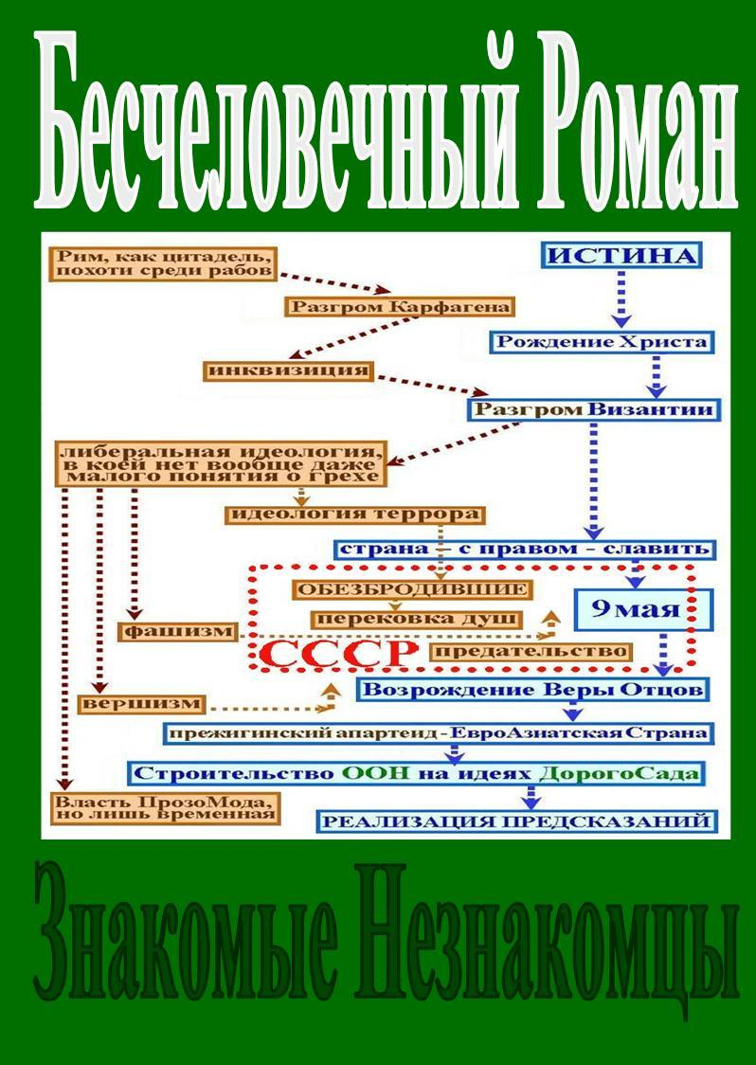

От обольщений, сожалений
Уходишь прочь уже давно,
Поскольку с избранных движений
Тебе вдруг в тягость в дне оно.
Тебя вдруг в кронах окрыляет
Тропа вне тени тут и там,
Где шелест с бденья вдохновляет,
Где орьентиры с панорам.
Где сопричастное и сложно,
И вскользь понятно сквозь момент,
И пролонгация возможна
В необозримый аргумент.
В необозримый пыл капеллы
Ступаешь пылом из молитв,
Чтоб поступь подтвердить на деле,
А ветер с небом, словно гид.
А ветер с небом подбодряют,
Ведут от этих до других,
И рядом ветви окрыляют
Под зримый запах звучных пихт.

Только о любимой

Для девы-пихты важно пыл мой знать,
Чтоб в трудный миг его же подбодрять,
Чтоб в верный крен незримо направлять,
И этим даже часто исцелять.
А изумрудность нежности её
Всегда привносит что-то вдруг своё,
Всегда стремлением своим пленит,
И в свежей ясности вскользь взор пьянит.
Всегда дарует с мягкостью ветвей
Всё то, что не отыщешь средь теней,
Всё то, что не имеет сжатость стен
Среди давно истоптанных арен.
И в сером гуле с улиц не найдёшь,
Хоть и весь век вблизи их проживёшь,
Хоть будешь тщательно притом искать,
Однако чистоты такой не отыскать.
С тем деве-пихте важно это знать,
Да сквозь стихи мои осознавать,
Да по возможности во всё вникать,
Чтоб перманентно ёмко вдохновлять.

В сотворческой дороге

Опять средь крон, опять средь них ты,
Опять пьянил глубокий сон,
Опять у нежной девы-пихты
Возникли грёзы «полосой».
Ведь сон и грёзы в переплёте
Вдоль милой сложно разделить,
Когда твой пыл давно в полёте,
Когда с тропы дано парить.
Когда былое вдруг доступно,
В него взираешь, как в родник,
Где так же будущность подспудно
Явь заполняет в ёмкий миг.
Явь изливается сквозь планы
Из «изумрудной ткани» вширь,
А с ней безмерность панорамы
Под всю ветвистую Сибирь.
Под всю возможность орьентира
Впрямь без границ встают миры
И пядь с грядущности для мира
Столь ощутима до пары.
Столь очевидны впечатленья
Вдоль милой нежности вблизи
Пока стезёю упоенья
Душа свершает в крен транзит.

Сочная симметрия с лучей

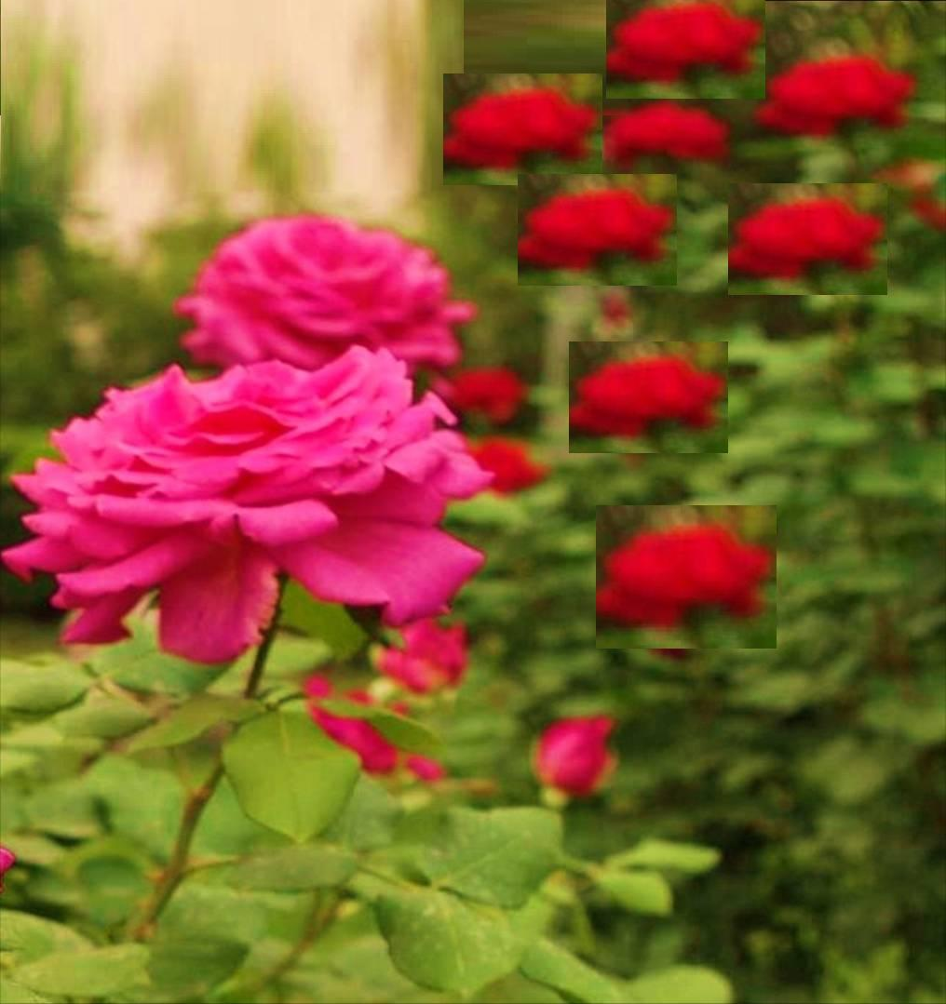

Пихты и поэт

Не спешите подруги вблизи,
Надо мной рёв с асфальта не стих,
Пусть отступит столь едкий транзит,
Пыль уляжется пусть до иных.
Пусть раскаты сожмутся из стен,
В них безликость “с корыт” находил,
А по ним к беспардонности крен
Словно прессом мой взор придавил.
Не взыщите подруги теперь,
Потерпите усталость вблизи,
Знаю – с вами смолистая твердь –
Распахнётся любым визави.
Но ещё только трески с химер
Как бы в сети поймали меня,
Как бы ветра не зримый размер
Выпирает в огромности дня.
Не шумите подруги вблизи,
Помолитесь со мною пока,
Вместе мы никому не грозим:
Бденье вдаль понесут облака.

Храм из запаха смолы и незнакомец

Там, где поступь впрямь немела,
Где встречала пыл капелла,
Где с тропы она вела,
Где с лучами купола.
Где с лучами словно свечи,
Где пронзают взор вдруг речи,
Где всегда из нот до нот
Как бы гиды в ёмкость квот.
Как бы гиды в аргументы,
Как бы гиды сквозь моменты,
Как бы гиды с прежних дней
В область кронных скоростей.
В область ту, что с орьентира
Вне теней даёт порфиру,
Вне теней любая стать
Изнутри ткёт благодать.
Изнутри ткёт устремленье,
В коем тонет изумленье,
В коем путь с годами – старт,
Раз такой раскрыт плацдарм.
Раз такой раскрыт так смело
Там, где с бдением капелла,
Где с ветрами и без них
Ожидает нежность пихт.

Поступь в глагольный апрель

Шаг в нужность усилий
Как будто к спирали,
А рядом красивей
Все прежние дали.
Все прежние крены
С ручьями, с лучами,
В тропе перемены,
Весна за плечами.
Весна, где восторги,
Где запахи с пихты,
Где запахи строги,
Где вновь между них ты.
Где вновь то подспудно,
Что впрямь с интонаций,
Что вдруг изумрудно
Для пыла с дистанций.
Для пыла усилья
От бденья до бденья,
Поскольку красивей
Под ветром стремленья.
Под ветром обзоры,
Под ветром визиты,
Под ветром просторы
Из действий в транзиты.
Из действий сквозь ноты
Созвучья по кронам,
Повсюду при этом
Понятность знакома.
Понятность родная
Вдоль свежести с веток,
Она ведь сквозная
Вглубь срочных отметок.
Вглубь срочных усилий
Огромность процесса:
Смолистость красивей –
Бетонных – прогрессов.

Октября свидетель

Ангел света между них
Впрямь стремленье укрепляет,
От одних и до других
В дне движенья вдохновляет.
В дне движения с лучей
И нежны, и перспективны
Там, где рядом есть ручей,
Где таёжные мотивы.
Где таёжная молва
Из тропы пленит буквально,
А смолистые слова
Изумрудятся реально.
Изумрудятся вблизи
По ветвям с ветвей «вуали»,
В них вдруг сходит визави
Ангел света уникально.
Ангел света между них
Бденье многих укрепляет,
Да капеллы милых пихт,
Безусловно, окрыляет.

Незаметный незнакомец

По тропе в ДорогоСад
Пышность пихты подбодряет,
Пыл тому сквозь запах рад
Там, где свежесть изумляет.
Там, где свежесть так влечёт,
Где задачи знаешь сложность,
Где сквозь заданность ещё
Изнутри сквозит возможность.
Изнутри сквозит с ветвей
То, что в бденье вдохновляет,
Что с размашистых корней
Благом век впрямь наделяет.
Благом век пропитан в дне,
Пышет пихта перспективой,
Дабы смог и ты вполне
Из тропы вобрать мотивы.
Из тропы в ДорогоСад
Углубляются моменты,
В них встаёт чему не рад,
Вдаль дай небо аргументы.
Вдаль дай небо силу слов,
Чтобы образ слыл молитвой,
А молитва сутью снов
Воплотилась под орбитой.
Воплотилась словно гид,
Словно вектор без подмены,
Покаяние – как вид –
Вглубь ускорит перемены.
Вглубь ускорит с панорам
Воплощённые стремленья,
Поступь в кронах по утрам
Ощутят вдруг поколенья.
Ощутят вдруг зов Святых,
Ибо он пронзает кроны,
И для всех с капеллой пихт
Отразишь с троп факт огромный.

Письмо к любимой

Голос листьев всё полней
С каждой летнею зарёю,
С нею и́скрится сильней
То, что с троп мой пыл не скроет.
То, что дева-пихта ждёт
В изумрудном ожиданье,
Да с прообразом вперёд
Вдоль июньского свиданья.
Вдоль воздушных завитков
Брата-ветра в диких травах,
Где родник живой глоток
Даст испробовать в забавах.
Даст узрить те берега,
В коих Корень-град без меры,
В нём нетленны «бронз-снега»
Для любой души, что с верой.
Для любой души вобще
Если любит безгранично,
Вдоль конкретности вещей
Это знает всякий лично.
Это знает пихта-дева
Даже с зимних панорам,
Ибо снова с братом-ветром
С февраля – стих – передам.

Голос глагольный грешника

Поступь в снег – пересеченье –
Перед взором с крон заря,
Да огромное влеченье
В хруст конкретный января.
В хруст конкретный воздух нежный,
Ветви с инеем вблизи,
Где вновь вектор неизбежный,
Где – как свечки – визави.
Где – как свечки – ожиданья,
Что в сугробах возле пихт,
Жесты, бденье, упованья
От одних и до других.
От одних до неба взоры,
Вдоль других обзоры вдаль,
Но в безветренном напоре
Поступь в снег, а в нём вуаль.
Поступь в снег – пересеченье –
Пред тобой меж крон заря:
Облака, тропа, Крещенье
С тьмы веков из января.

Песнь девы-пихты

Сердце ищет обещаний
С орьентиром без границ,
Дабы милый без прощаний
Рядом зрил – лицо – зарниц.
Дабы лучики рассвета
Согревали поступь дня,
В нём сотворчество поэта
С светлоокостью коня.
Дабы прежние невзгоды
Отступили уж вблизи
Перед мощью той свободы,
Что открыла с троп транзит.
Дабы всякая нелепость
Не сплетала путы нам,
А грядущая моментность
Ощущалась с панорам.
Сердце ищет восхождений,
Словно аленький цветок,
С коим сказочность решений
Овесенит жизнь в свой срок.

В глагольной весне

Как по струнам, как по нотам,
С крон конкретен оборот,
В коем собственные квоты
Впрямь контекстом наперёд.
Впрямь контекстом от усилий
Звуки эти, звуки те,
С ними рядом всё красивей
В сопричастной полноте.
В сопричастной из дистанций
Под лучами и с лучей
Май речистый с интонаций,
Май сквозь поступи в ручей.
Май сквозь поступь над тропою
Между нежных жестов пихт,
Меж смолистости сквозною
От одних и до других.
От одних одни мотивы,
Вдоль иных иная весть,
Шаг за шагом перспективы,
Шаг за шагом крен лишь в песнь.
Шаг за шагом крен с вибраций,
Словно гид среди корней,
Словно гид с движений в танце,
Нет при этом вдруг теней.
Нет при этом вдруг абсурда,
Нет заумности вблизи,
В переливах изумрудность,
В переливах визави.
В переливах ёмкость меры
В сочном запахе с ветвей:
Грандиозна атмосфера
По аккордам скоростей.

Бетонной мимике умов

Сквозь порыв искривлённого ветра,
Сквозь мороз, проникающий в мозг,
Обращаюсь сквозь пихты, сквозь кедры
К современной стихии угроз.
В дне она не стоит у порога,
В нём со стуком не просится в дверь,
Да не рыщет солидных предлогов,
Чтоб вобрать очевидность потерь.
Из арен, из эфиров момента
Размываются грани табу,
Как фронты, ныне впрямь континенты,
А народы с печатью “на лбу”.
Бездна дел друг пред другом по странам,
Бездна букв извергается с губ,
Где растут, углубляются раны
В беспросветных мотивах вокруг.
И везде налицо фигуранты
Вдоль толпы, над толпой с панорам
Не поймут геометрии – Данте –
По буквально субъектным кругам.

Юн-посредственности

Нет, не прошепчешь над жестом слова,
Нет той тропинки вдоль коей молва,
Нет тех движений из замкнутых сфер
Там, где пронзал миг созвучный пример.
Там, где пролились подспудно ручьи,
Где не искал пыл для встречи свечи,
Где по отдельным мотивам вблизи
Знал он в оттенках вокруг визави.
Знал он откуда ветвистый напор,
Знал он в себе даже крошечный вздор,
Знал он, что множит трава, и цветы,
Что поступь к поступи ждёт правоты.
Что поступь нужная в дне вне пари,
Сжата, иль сдавлена впрямь изнутри,
С эхом реальность тягалась в упор,
А между крон безраздельный простор.
А между крон от конкретных корней
Песня встречала среду скоростей.
Песня встречала, давала слова,
Зрились смолистые, зрились едва,
Зрились с лучами, да и без них,
Нет, безразличия в нежности пихт.
Нет, не прошепчешь теперь с панорам,
Нет даже крена в стройный плацдарм,
Нет изумительной мягкости нот
Сквозь – изумрудный, былой – оборот.

Пихты, глаголы, поэт

Год за годом возле них ты
В конкурентный календарь,
Где с корней свои орбиты,
Где с ветвей своя вуаль.
Где с ветвей своя возможность
Под лучами из лучей,
С тем – не важно – статус, должность
В свежем запахе речей.
В свежем запахе вторично,
Что с инерций площадей,
Что для гула идентичность
Только право… здесь… с идей.
Только право… здесь… с напора
В сочной собственности дня,
Без разбега, и без спора
С крон безмерная возня.
С крон безмерная задача
Сквозь сентябрь, сквозь январь,
Сжато так, а не иначе –
От труда в труд календарь.
От труда в труд и мотивы
Столь смолистых визави:
С траекторий перспективы
Изумрудные вблизи.

О вселенской идеи ДорогоСада ныне всем

С поцелуем алость линии
На рассвете между крон,
Где Судьба скользит без имени,
Без теней с любых сторон.
Без оттенков над просторами,
В коих песнь капеллы пихт
Ей так рада в мае с взорами,
Ей так мил ветвистый миг.
Ей в грядущности не мало
Посвятят творцы стихи,
В нём – проОбраз – пьедестала
Будет в дне с молитвой тих.
Будут свежие примеры
«В континентности дорог»,
А по ним с троп – тамплиеры –
Славить станут с ней итог.

P.S. Современная схема – стремлений – на Земле:

ЯЗЫК ПОТЕНЦИАЛЬНОГО УСКОРЕНИЯ

ЯЗЫК ПОТЕНЦИАЛЬНОГО НИСХОЖДЕНИЯ
БЛАГОДАТЬ

ЯПУ
ЯПУ

СТРАНЫ

стык народов планеты

СТРАНЫ
ЯПН
ЯПН

Х О Х Х А

Таким образом, ещё наглядней, ещё понятней очерчивается само
противостояние между Западом и Востоком – как таковыми – в дне наперёд.

PP.SS.: Заметка – о противостоянии страстей – без всяких заговоров:

Для любого отдельно взятого человека, а именно:
традиционные мировые
религии, коих мало –
с правом - славить
БЛАГОДАТЬ

ПОСТУПКИ
КУЛЬТУРНЫЕ
ЦЕННОСТИ
МИРА

С Л О В А

М Ы С Л И
постхристианские
информационные
фронты из эфиров
Ч Е Л О В Е К

М Ы С Л И

С Л О В А
ПСЕВДО
КУЛЬТУРНЫЕ
ЦЕННОСТИ

ПОСТУПКИ

либеральная идеология,
в коей нет вообще даже
малого понятия о грехе

ХОХХА

Таким образом, всякий человек, из коих на планете состоит та, или
иная власть, по сути, сам избирает тот, или иной крен, но с тем в явь
по существу вычисляется вектор движения от суммы индивидов из
любой власти по её конкретным шагам то здесь, то там. Поскольку
само направление то, или иное в современной цивилизации никак
уже невозможно забетонировать среди политической повестки дня.

PPP.SSS.:

Если у вас – чего-то – много,

Значит, у кого-то именно – этого – и не хватает.

Апрель, глаголы, путник

Ели, кедры, облепиха
Вдоль тропы, где – речь – из дня,
Где сквозь запах сочный пихта,
Где с лучей в лучах возня.
Где с лучей в лучах обзоры
Над тобою и вокруг,
И смолистые просторы,
Позади в снегах недуг.
Позади в снегах и прыти,
Позади вглубь вьюги спор,
Позади напор событий,
Позади абсурдный вздор.
Позади абсурдность многих,
Впереди ветвистость с мест,
Впереди сорадость строгих
Всем и вся – наперевес.
Всем и вся – вновь облепиха
С бденьем собственным вблизи,
С бденьем собственным и пихта,
Ели, кедры визави.

Многоединственной

«Слеза дрожит в твоём ревнивом взоре…»

А.Толстой

С троп искренне, да с шелеста в упор звала,
Да долго ждущею в тайге меж крон была,
Пьянила запахом сквозь пихты на ветру,
И в гости вдруг сошла к чуть тлевшему костру.

Пихты, глаголы, путник

В смолистости созвучий
Пыл рядом там, где высь,
Где крен с полета в кручи
Где крен и вверх, и вниз.
Где ёмки восприятья
Где встречный вновь обзор,
Где нежные объятья
Меж крон почти в упор.
Меж крон свой навигатор
С тропы сквозь орьентир,
А ветер, как куратор,
В стихийном из порфир.
В стихийном стихиали
Безумно рады вширь,
С таёжною вуалью
Созвучна вся Сибирь.
Созвучна вся с дистанций,
С размера берегов,
По коим с интонаций
Вдоль жесты с облаков.
Вдоль жесты под лучами,
Под запах с разных мест:
В смолистость над ручьями
Всему наперевес.

Многоёмкий факт

В межкронной «спирали»

Едва уловим,

Как в ждущем квартале,

Открыт апокриф.

Любовью насыщен,

Любовью ведом

С лучами обычно

Межсферный тот дом.

Дождями, снегами

Он вглубь закалён,

С его берегами

Взор дарит вам клён.

Сирень, или пихта

Ласкают в упор,

Когда вдруг притихла

Душа сквозь восторг.

Сибирские кедры

Вас манят к себе,

Пред ними и ветры

Слабеют в борьбе.

Иртышские дали

Диктуют стезю

С единой вуалью –

В беспылье – внизу.

В межкронной спирали

Для всех уловим:

В таёжном квартале –

На свет – апокриф.

Тайга, глаголы, пихты

Узор один, потом другой
Сквозь изумрудные с крон нивы,
Сквозь всю смолистость пред тобой,
Сквозь все ветвистые мотивы.
Сквозь все ветвистые права,
Что с лёгким ветром над тропою,
Вдоль коих сочная трава,
Вдоль коих поступи с весною
Вдоль коих поступи ещё
Среди лучей буквально в нежность,
Среди лучей крен за ручьём,
Крен под лучами в неизбежность.
Крен под лучами в уйму нот,
Где росчерк в росчерк с интонаций,
Где яркость с собственности квот,
Где запах значим из дистанций.
Где запах значим с облаков,
Где нет от гула в гул напора,
Где нет абсурдных тупиков,
Нет с гибких губ мудрёных споров.
Нет с гибких губ мудрёных сцен,
Нет броских действий с аргументов,
Повсюду с цвета в цвет процесс
Всегда в реальности моментов.
Всегда в реальности свой вид,
Свои стремленья без химеры,
При этом всем стремленьям гид
Сама небесность атмосферы.

Стихопроцесс сотворческих коллег

Льются песни
Сквозь февраль,
С коим вмести
Ждёт бунтарь.
Ждёт для дела
С эх лучи,
Накипело,
Хоть кричи.
Хоть по буквам
В снеге след,
Образ будет,
Как букет.
Как капелла
Пихт явь ткёт,
Так стих смело
К ним идёт.
К ним в лад песни
Шлёт бунтарь
То, чем грезит
Сквозь февраль.

Странник смолистой струны

Заря блеснув, вдруг окрылилась
Над кучей крыш, над кучей стен,
Где взор молитвой округлился,
Где был сам в стыке перемен.
Где был сам вроде над асфальтом
И в массе окон, что зажглись,
Что приземлило впрямь буквально,
Но вот лучи вширь разнеслись.
Но вот лучи, да с углубленьем
С нутра пробились, как родник,
А город сжался в обозренье
На лишь бетонно-пыльный миг.
На лишь бетонно-броский ракурс,
Который в дне диктует мощь,
Однако ныне без наказа
Отложил гул куда-то прочь.
Отложил гул и статус действий
Из панорамы тьмы теней,
Поскольку взор с лучами вместе
Помчался с ветром вдоль ветвей.
Помчался с ветром в кроны мая
От этих листьев до других,
Цветы и запах обнимая
Взор встретил в бденье нежных пихт.
Взор встретил стройную капеллу
Сквозь изумрудный крен порфир,
Им нестрашны любые стены,
Неуловим в них орьентир.
Неуловим – хоть он имеет –
Свою природу с виража,
С тем раз узрив её, лелеет
Весной задетая душа.
Весной в упор приободрился
И явно спелое впитал,
И с созерцанья удивился:
Заря сместила в град накал.

Незнакомец, напор, ноты

Скользят лучи меж крон не зря,
Где пихты радуют вблизи,
Где ныне поступь ноября
Свершает действенный визит.
Свершает действие подспудно
В смолистых ветвях на-гора,
А натиск стылый изумрудно
Искрит пред взором, как вчера.
Искрит пред взором уникально,
Да вглубь себя с тропы зовёт,
Да удивляет вновь буквально
Своею мощью наперёд.
Своею мыслью измеряешь
Нежнейший шелест, свежий жест,
Которым, впрочем, доверяешь
Среди чарующих невест.
Среди чувствительных дистанций
Осенний лик с лучей милей,
В нём ноября готовность к танцам
Плацдарм вмещает для гостей.

Небо, глаголы, ДорогоСада

Шаг в «изумрудные огласки»
Среди обзоров здесь, и там,
Где упоительные ласки,
Где с пихт напевы попятам.
Где с эх чисты их голосочки,
Где девственны их лики вширь,
Где в Рождество – в сугробах – строчки,
Где с троп молитвенна Сибирь.
Где изумительны созвучья
Вдоль всех снегов из января,
Вдоль коих пылу впрямь нескучно
В межкронный крен с календаря.
В межкронных тропах те процессы,
Что перспективные для всех,
Что очевидно для принцессы
Под стягом нежным с встречных вех.
Под стягом полноты с огласки
Вновь изумрудные слова:
В смолистом свете ближе ласки,
Да запах с ветром, как молва.

Вдоль несказанных слов

Пусть незримы в кронах свечи,
Где обветренный транзит,
Где с тьмы эх слышны наречья,
Где свежи с троп визави.
Где свежи, нежны буквально
Пихты эти, дальше те,
В коих жесты уникально
Пыл направят к полноте.
Пыл направят, да подспудно
Отразят смолистый луч,
Он с вуалью изумрудной,
Он всегда в упор могуч.
Он всегда вдруг изумляет,
Манит к большему опять,
Сочный запах вдохновляет –
То капелла – словно рать.
То капелла вновь из встречи
Рада в бденье, рада вам,
А вокруг как будто свечи
Ветви ставят небесам.

Юности с глагольного обзора

Весна с весёлости усилий,
Весна всегда среди своих,
Весна меж крон всего красивей
Когда от этих до других.
Когда от этих запах почек,
С иных смолистый штрих вблизи,
Где впечатления бессрочны,
Где шаг за шагом крен в транзит.
Где шаг за шагом крен в порфиры,
Где шаг за шагом интерес,
Где шаг за шагом орьентиры,
Где шаг за шагом тот процесс.
Где шаг за шагом то подспудно,
Что вместе с шелестом в упор,
Апрель в поступках изумрудный,
Апрель сквозь поступи в простор.
Апрель сквозь поступи пред вами
С движений собственных в момент,
Да тихий ветер в панораме,
Из коей – радость – аргумент.
Из коей – радость – как бы гидом
Под сопричастный с трав мотив,
А под лучами сочность вида,
С лучей в лучах дух перспектив.
С лучей в лучах дух вне дистанций
И вне конкретики с ручья,
С трудов размах вдоль интонаций
Сегодня ярок сгоряча.
Сегодня яркий жест красивей,
Сегодня солнце для своих,
Сегодня, словно без усилий,
Весна в кругу нежнейших пихт.

Даль, тропа, жизнь

Скользит, как мысль, с лучей по суши,
Как некий образ тут, иль там,
Где улетел предмет воздушный,
Где след обветрен по утрам.
Где след под ветром, иль без ветра
Среди сугробов и полей
Несётся в запах сочный кедра
Вдоль впрямь размашистых ветвей.
Вдоль впрямь реальнейших обзоров
Смолистый вектор выдал крен,
Чтоб с гибких губ померкли споры,
Чтоб отступил огромный плен.
Чтоб обнажилось то, что важно,
Что не имеет в дне границ,
Что в пихтах слышишь вдруг протяжно
Когда весна доступна с лиц.
Когда весна в ручьях порфиры
Пред взором множит, сжав момент,
Тогда пред ним же орьентиры
Скользят, как знак, как аргумент.
Скользят, как факт, который дружный,
В нём нет теней сквозь виражи,
Ведь прежде в гул предмет воздушный
Явило небо для души.

О вселенской идеи ДорогоСада ныне всем
/стихопирамида/

А: С поцелуем алость линии
На рассвете между крон,
Где Судьба скользит без имени,
Без теней с любых сторон.
Без оттенков над просторами,
В коих песнь капеллы пихт
Ей так рада в мае с взорами,
Ей так мил ветвистый миг.
Ей в грядущности не мало
Посвятят творцы стихи,
В нём – проОбраз – пьедестала
Будет в дне с молитвой тих.
Будут свежие примеры
«В континентности дорог»,
А по ним с троп – тамплиеры –
Славить станут с ней итог.

Б-Смолистый странник:

Соком берёзы пахнет апрель
Там, где вновь пихты пред вами,
Где из ручьёв пронзительный хмель
Впрямь не опишешь словами.
Впрямь не опишешь мощный пролог
С брега иртышского в льдинке,
Пыл забывает запах с тревог,
Поступь в таёжной тропинке.
Поступь вбирает листья вблизи,
Снег под лучами подспудно,
В травах подсохших шелест скользит,
Эхо в упор изумрудно.
Эхо по кронам жмётся в вуаль,
Ветви – эх разность – пронзают,
Ветер спокоен так, как и даль,
В дне с тем размах наблюдаю.

В-Пленённый путник:

Впечатляет нежность с них,
Пыл пьянится вновь подспудно,
От одних и до других
Миг искрится изумрудно.
Миг искрится вдоль ветвей
И дарует то, что может,
Что действительно важней,
Безусловно, вглубь отложишь.
Безусловно, сохранишь –
Для сотворческой – спирали,
В ней штрихами отразишь
Необъятные вуали.
Необъятны жесты с них
Из таёжного простора,
Где встречаешь хор из пихт,
Из смолистого напора.

Г-Запах, звуки, незнакомец:

Вне одних и вне других
Сладость в бденье удивляет
Там, где пыл вдоль нежных пихт,
Где пыл поступь углубляет.
Где пыл зрит среди ветвей
То, что кроны вопросили,
Что обветрено с корней,
Что сквозь шелест для России.
Что сквозь шёпот для страны
Предстаёт и окрыляет,
И милее с новизны
Вновь и вновь вдруг вдохновляет.
Вновь и вновь вдруг в дне вуаль
Отражает вскользь моменты,
И лучится так, как даль,
Вне предметных аргументов.
Вне одних и вне других
Радость смотрит в орьентиры,
Без теней смолистость с пихт
Впрямь разносится по миру.

Обывателю с галер от поэта

Вдоль изумрудного дыханья
Смолистый запах столь весом
Для всех искавших упованья,
Для всех сограждан и персон.
Для всех не знавших «шёлк» с рассвета
Среди девичьих пихт-сестёр,
Среди изысканных приветов,
Где вдохновения «костёр».
Где вдохновение с троп ярко
И очистительна среда
В своей размашистости «арок»
Сама пьянит стезя всегда.
Сама и взор вперёд уводит
До созерцательных глубин,
И для тебя – ответ – находит,
Хотя б и был ты с ним один.
Хотя б не верил впечатленьям,
Что прежде грезились вблизи,
Однако факты с изумленья
Пыл не отбросит с губ в грязи.

Глагольный ветер пылу

Ещё чуть-чуть и снова свежесть,
И снова речи из ручья,
И снова рядом неизбежность
Вдоль веток нежных у плеча.
Вдоль веток нежных восхищенье,
Вдоль сопричастного вблизи,
К нему немое обращенье
Среди смолистых визави.
Среди смолистости лишь нежность
Среди стремлений от корней,
Где перед взором кроны те же,
Где в тропах радости ясней.
Где в тропах радости подспудно,
Где вектор сочный между них,
Где запах в вектор изумрудный,
Где под лучами жесты с пихт.
Где под лучами жесты в ноты,
Где с уймы всех своя спираль,
Где с наслоений обороты,
Как конкурентный календарь.
Как конкурентный вглубь мотива
Как будто песня с новизны,
Поскольку в звуках перспектива
С границ страны сквозной весны.
С границ страны сквозная свежесть,
Сквозная звонкость из ручья:
Ещё чуть-чуть и неизбежность
Для континентов сгоряча.

Половинки

Мы с тобой, мы с тобой не одни
В эти милые майские дни,
В этих лужах «вселенной глаза»,
Над тайгой с троп своя полоса.
Над тайгой можно молча ворчать,
Ибо есть впрямь, кому пыл встречать,
Он не канет сквозь капли дождя,
А гроза «улыбнётся» скользя.
А гроза порезвится чуть-чуть,
Да отложит намеченный путь,
Дабы мы лишь с тобой, лишь с тобой
Восприняли весенний покой.
Восприняли смолистый настрой,
Что – янтарный – у кедра с сосной,
В нём тот запах лучисто-сквозной
Вновь и вновь нас пьянит новизной.
Вновь и вновь мы с тобой, мы с тобой
Под излюбленно-встречной струной
В изумрудно-ветвистой дали,
Где вдоль пихт ткём обзоры с земли.

Глагольному гулу континентов

Молитва вглубь – уже – виток,
Уже мгновенье от усилий,
Где чище воздуха глоток,
Где впрямь плацдарм вокруг красивей.
Где впрямь плацдарм на шаг милей,
Где сокровенность перед вами,
Где сразу сбоку прыть с теней,
Где орьентир за облаками.
Где орьентир за травкой в дне,
За веткой изумрудной пихты,
Поскольку поступь к новизне,
Поскольку поступь вдоль смолистых.
Поскольку поступь вдоль корней,
Вдоль сопричастного созвучья,
Вдоль ощутимых скоростей,
Они буквальные с грядущим.
Они буквальные меж крон,
Меж нежных жестов, как бы гиды,
И как бы ёмче плен сторон
Почти из завтрашней орбиты.
Почти из завтрашней страны
Вдруг запах неба над тропою,
Иль, словно исповедь весны,
Внутри тебя, и над тобою.
Внутри тебя – ещё – виток,
Ещё мгновенье от усилий,
Ещё свежей теперь глоток
Сквозь благодатную Россию.

Неминуемость

Ещё весна не отжурчала,
Ещё ручьи не протекли,
А дева-пихта повстречала
То, что ветра ей донесли.
Что из моей убогой кельи
Он смог сквозь образность поднять
И сквозь сугробные «постели»
Без тени смог вновь передать.
С тем изумрудные аккорды
Всем сёстрам-пихтам по нутру,
Да и соседям стройным кедрам
Они пришлись с троп ко двору.
В них сокровенное стремленье,
В них воспеванье стихиаль,
В них нет и грани с разделенья,
Вглубь перспективная вуаль.
С ней вся планета в свежем стяге
В своём сотворчестве вблизи,
С тем сопричастные трудяги
Являют больше, чем транзит.

Глагольной планете с ДорогоСада

Грандиозен пихты взгляд,
Грандиозен и наряд,
Грандиозен от одних,
Грандиозен до других.
Грандиозен между сфер,
Как с лучей в лучах пример,
Как с лучей в лучах вблизи
Запах ёмкий визави.
Запах ёмкий из весны,
Из смолистой с троп страны,
Из смолистой сквозь утра
Там, где марта вдруг пора.
Там, где марта мощный лик,
Где вдоль птиц игривый крик,
Где вдоль крон им некий брег,
Где под солнцем ныне снег.
Где под солнцем всё и вся,
Где огромная возня,
Где огромен всякий вид –
Грандиозность, словно гид.
Грандиозность, словно плен,
Грандиозность вне подмен,
Грандиозность в рубеже,
Грандиозность на душе.
Грандиозность на витке,
Грандиозность вдалеке,
Грандиозность в стыке грёз,
Грандиозность в стыке гнёзд.
Грандиозность в стыке их,
Грандиозность в хоре пихт,
Грандиозность с гимном вширь:
Континентам – то – Сибирь.

Художнику планеты завтра

Как в острее макушки – капля света –
Соцветие смолистое несёт,
Чтоб тоньше и за пихтой аргументы
Пыл встретил, безусловно, наперёд.
Как в острее макушки взор незримый
Попутно путнику укажет даль,
Из коей крен от пихт необозримый
Сквозь изумрудную с ветвей «вуаль».
Как в острее макушки буква-образ
Звездой секундною в упор мелькнёт
И в памяти вдоль пихты ёмкий возраст
Опять с лучом в возможность позовёт.
Как в острее макушки – нота неба –
Раскроет суть свою в календаре,
Да так, чтоб дальше в жизни, где б ты не был
Душа воспримет гимны при заре.

P.S.:


Молитва за капеллу пихт

Господь помилуй нежность их
И от одних, и до других,
Помилуй лики по утрам,
Помилуй слабость сквозь плацдарм.
Помилуй шёпот вдоль дорог,
Подай ему с надежд пролог,
И сохрани, и укрепи
Напор в возможность впереди.
Напор, обветренный с ветвей,
Помилуй Господи с корней,
Помилуй ищущих вблизи,
Помилуй поступь визави.
Помилуй право тут, иль там,
Где вопрошают с панорам,
Где от одних, где до других
Господь помилуй души их.

Путник по струнам с крон

Сквозь запах сок весны разлит
Среди капеллы над тропинкой,
Над коей, словно хризолит,
Лучи встречают по травинкам.
Лучи встречают свежесть нот,
Те манят вглубь к смолистой неге,
Где сжат размах с безмерных «квот»,
Где ждут ручьи в своём разбеге.
Где ждут речистые права,
Где эхо кажется далёким,
Где задевает взор едва
Заснувший жест с ветров, что лёгкий.
Заснувший жест с ветров смелей
В кругу «распахнутой вуали»,
А с ней капелла лишь милей,
Поскольку пихты ожидали.
Поскольку пихты шлют с ланит
Неповторимость, уникальность:
Искрит из мая хризолит,
Пускай – он только – визуальность.

Старательный странник

В горизонт, в пространство с линии
Устремлён уставший взор,
Пусть хоть в нём Судьба без имени
Излучает вскользь напор.
Сквозь сугробы, да февральские
Нет сегодня ветерка,
Ну а солнышко, как майское,
Дарит пыл наверняка.
С тем искрят снега хрустальные
В изумрудных ветвях дня
Там, где пихты уникальные,
Где вокруг тропы возня.
Шаг, другой влекут всевластные
Жесты зимние вблизи,
Обертоны с них прекрасные
Воспринял вновь визави.
Облака в пространство с линии
Уплывают с виража,
А меж звёзд Судьбу без имени
Страждет зрить с молитв душа.

Панорама под образным ветерком


Сибирь зовёт в сорадость без меры
/стихопирамида/

А-Незнакомец в пути:

Не за горами перед вами
Предмет воздушный тут и там,
Где кроны, ветви ярусами,
Где пыл с тропы стремится сам.
Где пыл с тропы под мягким ветром
И окрылён, и вдохновлён,
И это строю пихт заметно,
Он вновь капелле удивлён.
Он вновь шагнул с инциативой
К осенним краскам вдоль ручья,
Вблизи смолистые мотивы
Вскользь обжигают сгоряча.
Вскользь обжигает то подспудно,
Что к бденьям внутренним ведёт,
Чтоб углубиться в изумрудном,
Чтоб позабыть пылящий гнёт.
Чтоб позабыть тьму мглистых гулов,
Тьму с агрессивно-броских стен,
Тьму пролонгации по губам,
И прыть с ржавеющих арен.
И прыть с годами за плечами,
Но шар шаира ждёт в лучах,
А в жестах свежих зазвучали
Слова, крен с коих не встречал.

Б-В глагольном воздухе весны:

Вне смущений вероятно
Взоры тут, а нечто там,
Где действительность опрятна,
Где трактовки по утрам.
Где трактовки с траекторий
Под ветрами и без них,
Без досады, без историй
От одних и до других.
От одних для интонаций,
От иных для всех гостей,
Если запах из дистанций
Вдоль смолистых скоростей.
Вдоль смолистых то подспудно,
Что в реальности с корней,
Что с тропы вдруг изумрудно
Сквозь лучи среди ветвей.
Сквозь лучи среди напора
От одних и до других
Объективные просторы
Между нежных, стройных пихт.
Между нежных, между стройных
В сопричастность ёмкий крен,
Перспективы в ней огромны,
Нет сомнений, сладок плен.
Нет сомнений, вероятно,
Глубже важное вблизи,
Глубина уже изрядна,
Ибо – гидом – визави.

В-Июльский аккорд:

В густом аромате трав
Медово-пахучий нрав
Без устали пыл пьянит,
Как сладостный с троп магнит.
Как дар с многоликих цветов
Среди своих лепестков,
Среди пчелиных затей
С крылатостью нужных идей.
С крылатой лаской ночей
Под стражей млечных «свечей»,
Где дева-пихта моя
Ждёт с ветра стих от меня.

Г-Из глагольной Сибири:

Звезда, движенье в океане,
Да с брега взор всегда вблизи,
Да жизнь с дистанций в панораме
До лучезарной визави.
До лучезарной всё, как прежде,
Вокруг вибрации с воды,
Вокруг с вершин узки надежды
Сквозь многоликие труды.
Сквозь многолетние обзоры
Тропа с ветрами и без них,
Где штормы, вьюги, разговоры,
Где ёмкость звучная меж пихт.
Где ёмкость в значимости места
Среди смолистости ветвей,
С тем поступь в поступь с интереса
Под запах встречных скоростей.
Под запах с волн из океана
В упор глубинный блеск с порфир,
Поскольку всюду вне обмана:
Звезда, прологи, орьентир.

Д-Глагольная страна и ты:

Пыл опять твой в переливы
Над тропою вдоль ветвей,
Где апрель впрямь не ленивый,
Где апрель в упор милей.
Где апрель всего дороже
В поступь эту, или ту,
С коих он так осторожен
Сквозь свою же полноту.
Сквозь свою же прыть с напора
Сопричастное вблизи,
Сопричастное вне вздора,
Вне абсурдности в транзит.
Вне абсурдности с дистанций
Ёмкий запах стройных пихт,
А лучи как будто в танце
От одних и до других.
От одних нежнее жесты,
От иных касанье вдруг,
Словно штрих родной невесты
В песне творческой вокруг.
В песне творческой подспудно
Крены яркие с корней,
Крены – гиды в изумрудность,
Гиды в ясность скоростей.
Гиды в ясность не ленивы
По аккордам новизны,
По аккордам переливы:
Пылу – с троп – сквозной весны.



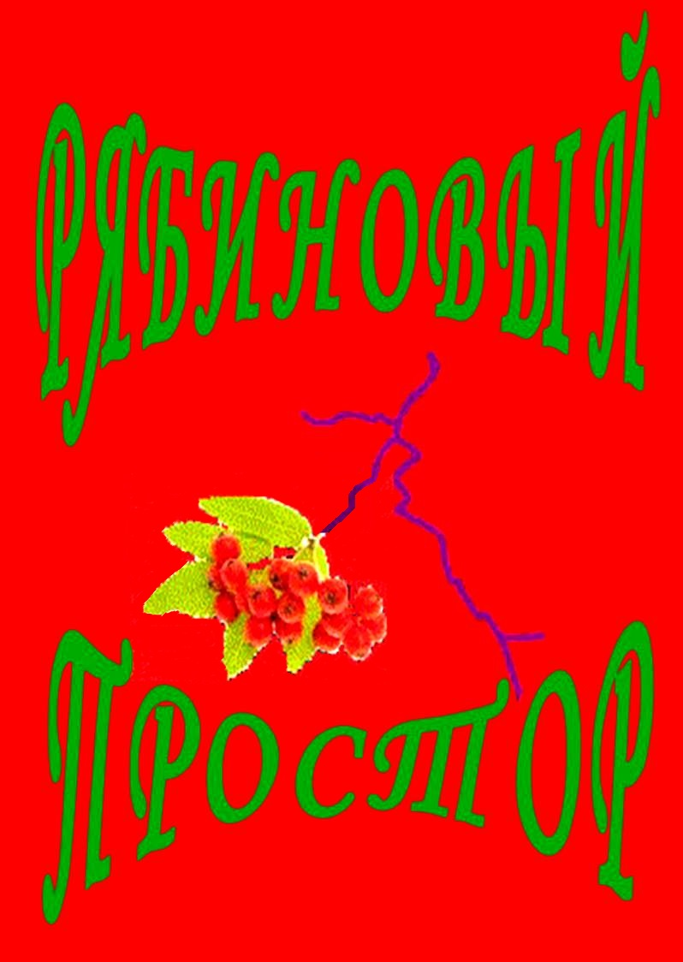



 | Эпохально Значимые Имена ЕвроАзиатской Цивилизации
1 . Князь Владимир |  | Крещение языческой цивилизации…
2 . Ярослав Мудрый |  | Принцип существования, как цивилизации…
3 . Александр Невский |  | Самосохранение, как цивилизации…
4 . Нил Сорский |  | Духовная значимость перед цивилизацией…
5 . Михаил Ломоносов |  | Научный подход в данной цивилизации…
6 . Серафим Соровский |  | Осмысление святости в данной цивилизации…
7 . Александр Первый |  | «Священный Союз», как идея, для всех цивилизаций…
8 . Александр Пушкин |  | Определение художественных задач в искусстве…
9 . Фёдор Достоевский |  | Проекция задач искусства среди всех цивилизаций…
10. Владимир Соловьёв |  | Философское осмысление собственной цивилизации…
11. Александр Блок |  | Художественная проекция орьентира вне теней…
12. Николай Бердяев |  | Философское осмысление революции в цивилизации…

